附件1：
关于〔葵涌中心地区〕法定图则08-01、08-02地块规划调整的通告

依据《深圳市城市规划条例》，经深圳市城市规划委员会授权，市规划和自然资源局大鹏管理局2020年第16次局长办公会议审批通过〔葵涌中心地区〕法定图则08-01、08-02地块规划调整，现予以公布：
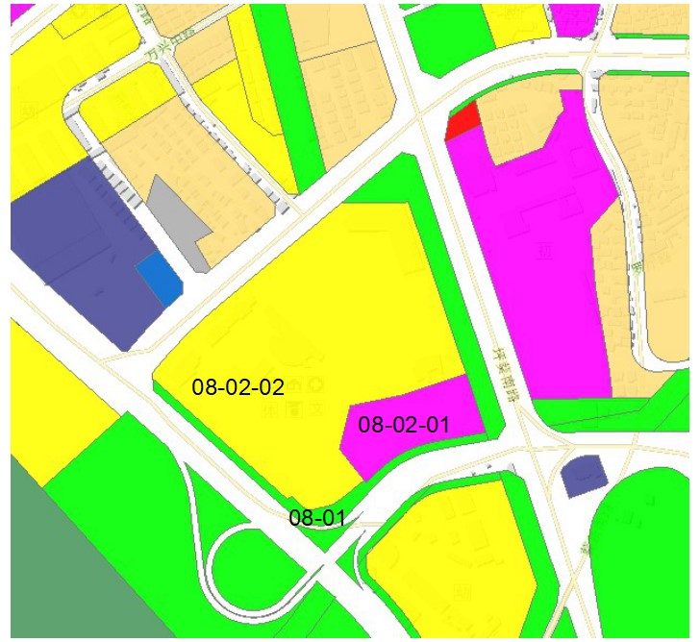

地块控制指标一览表
地块编号 | 用地性质  代码 | 用地性质 | 用地面积（㎡） | 容积率 | 配套设施设置 | 备注
〔葵涌中心地区〕法定图则08-01地块 | G1 | 公共绿地 | 5985 | —— | —— | 规划
〔葵涌中心地区〕法定图则地块 | GIC5 | 教育设施用地 | 12176 | —— | —— | 规划
〔葵涌中心地区〕法定图则08-02-02地块 | R2 | 二类居住用地 | 77901 | 3.06 | —— | 依据政府批件，建筑面积为237700㎡

深圳市城市规划委员会
深圳市规划和自然资源局大鹏管理局
二〇二〇年十一月九日

